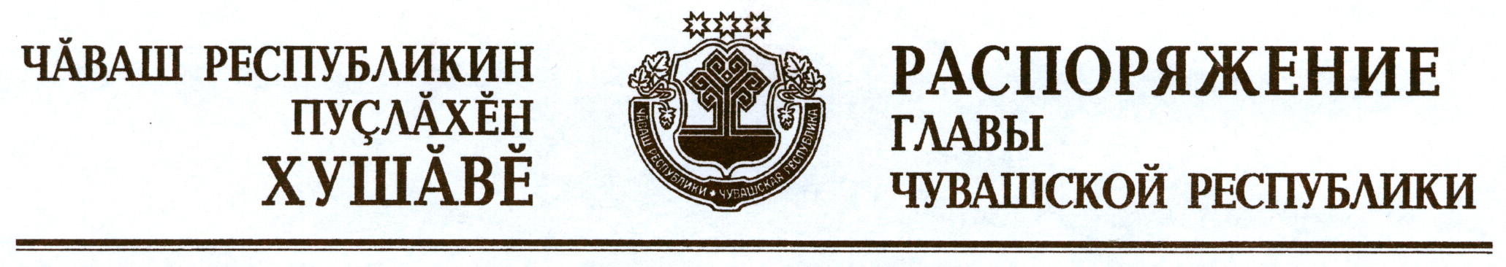

Внести в состав Комиссии при Главе Чувашской Республики по Государственным премиям Чувашской Республики в области науки и техники, утвержденный распоряжением Президента Чувашской Республики от 30 декабря 2011 г. № 248-рп (с изменениями, внесенными распоряжениями Главы Чувашской Республики от 23 марта 2012 г. № 76-рг, от 30 мая 2012 г. № 121-рг), следующие изменения:
вывести Богданову Т.Г., Васильева Н.И. и ввести:

Герасимову Л.И. | – | ректора автономного учреждения Чувашской Республики «Институт усовершенствования врачей» Министерства здравоохранения и социального развития Чувашской Республики, доктора медицинских наук, профессора
Петренко Н.И. | – | заведующего кафедрой теории и истории государства и права Чебоксарского кооперативного института (филиала) автономной некоммерческой организации высшего профессионального образования Центросоюза Российской Федерации «Российский университет кооперации», доктора юридических наук, профессора (по согласованию);

изложить наименование должности Дмитриевой Н.В. в следующей редакции:

«Дмитриева Н.В. | – | начальник отдела промышленной политики Министерства экономического развития, промышленности и торговли Чувашской Республики».

Глава
Чувашской Республики М.Игнатьев

г. Чебоксары
1 апреля 2013 года
№ 81-рг

